**Guia São João**

**Modelo de Casos de Uso**

**Versão 1.0**

**Histórico da Revisão**

| **Data** | **Versão** | **Descrição** | **Autor** |
| --- | --- | --- | --- |
| 23/08/2024 | 1.0 | Finalização do diagrama dos casos de uso e determinação dos atores | Marco, Mateus, Matheus, Webert |
| 28/08/2024 | 1.1 | Preenchimento detalhado de todos os casos de uso e cálculo de estimative de esforços por pontos de caso de uso | Marco, Mateus, Matheus, Webert |
| 29/08/2024 | 1.2 | Revisão final, adicionando os protótipos de IHC (Interface Homem-Máquina) | Marco, Mateus, Matheus, Webert |

**Índice Analítico**

1.Introdução 4

2. Atores 4

3. Diagrama de Caso de Uso 6

4. Documentação dos Casos de Uso 7

5. Estimativa de Esforços por Pontos de Caso de Uso 27

5.1. Fatores Técnicos 27

5.2. Fatores Ambientais 27

5.3. Estimativa de Esforços 27

1. **Introdução**

Este documento apresenta uma visão dos Casos de Uso, seus cenários e protótipos, organizando o Modelo dos Casos de Uso do Guia São João.

1. **Atores**

* 1. **Visitante**

Descrição: Usuário não autenticado que acessa o site do "Guia São João" para visualizar informações básicas, como eventos e feedbacks.

* 1. **População**

Descrição: Usuários autenticados que utilizam a plataforma para acessar informações sobre recursos comunitários, eventos e serviços.

* 1. **Administrador**

Descrição: Responsável pela gestão da plataforma, incluindo o gerenciamento de usuários, locais, eventos e manutenção geral do sistema.

* 1. **Servidor Gmail**

Descrição: Serviço utilizado para enviar e receber emails de notificações e confirmações de ações realizadas no site, como recuperação de senha e cadastro de usuários.

* 1. **Sistema**

Descrição: Plataforma "Guia São João", responsável por interagir com os usuários e APIs, processar dados, e apresentar informações na interface.

* 1. **API Google Maps**

Descrição: Serviço externo utilizado para fornecer o mapa interativo, geolocalização e exibição de informações geográficas.

* 1. **API Facebook**

Descrição: Integração que permite aos usuários compartilhar informações e eventos da plataforma em suas contas de Facebook.

* 1. **API Instagram**

Descrição: Integração que permite aos usuários compartilhar fotos e eventos da plataforma em suas contas de Instagram.

* 1. **API Whatsapp**

Descrição: Integração que permite aos usuários compartilhar informações e eventos da plataforma diretamente com seus contatos no WhatsApp.

1. **Diagrama de Caso de Uso**

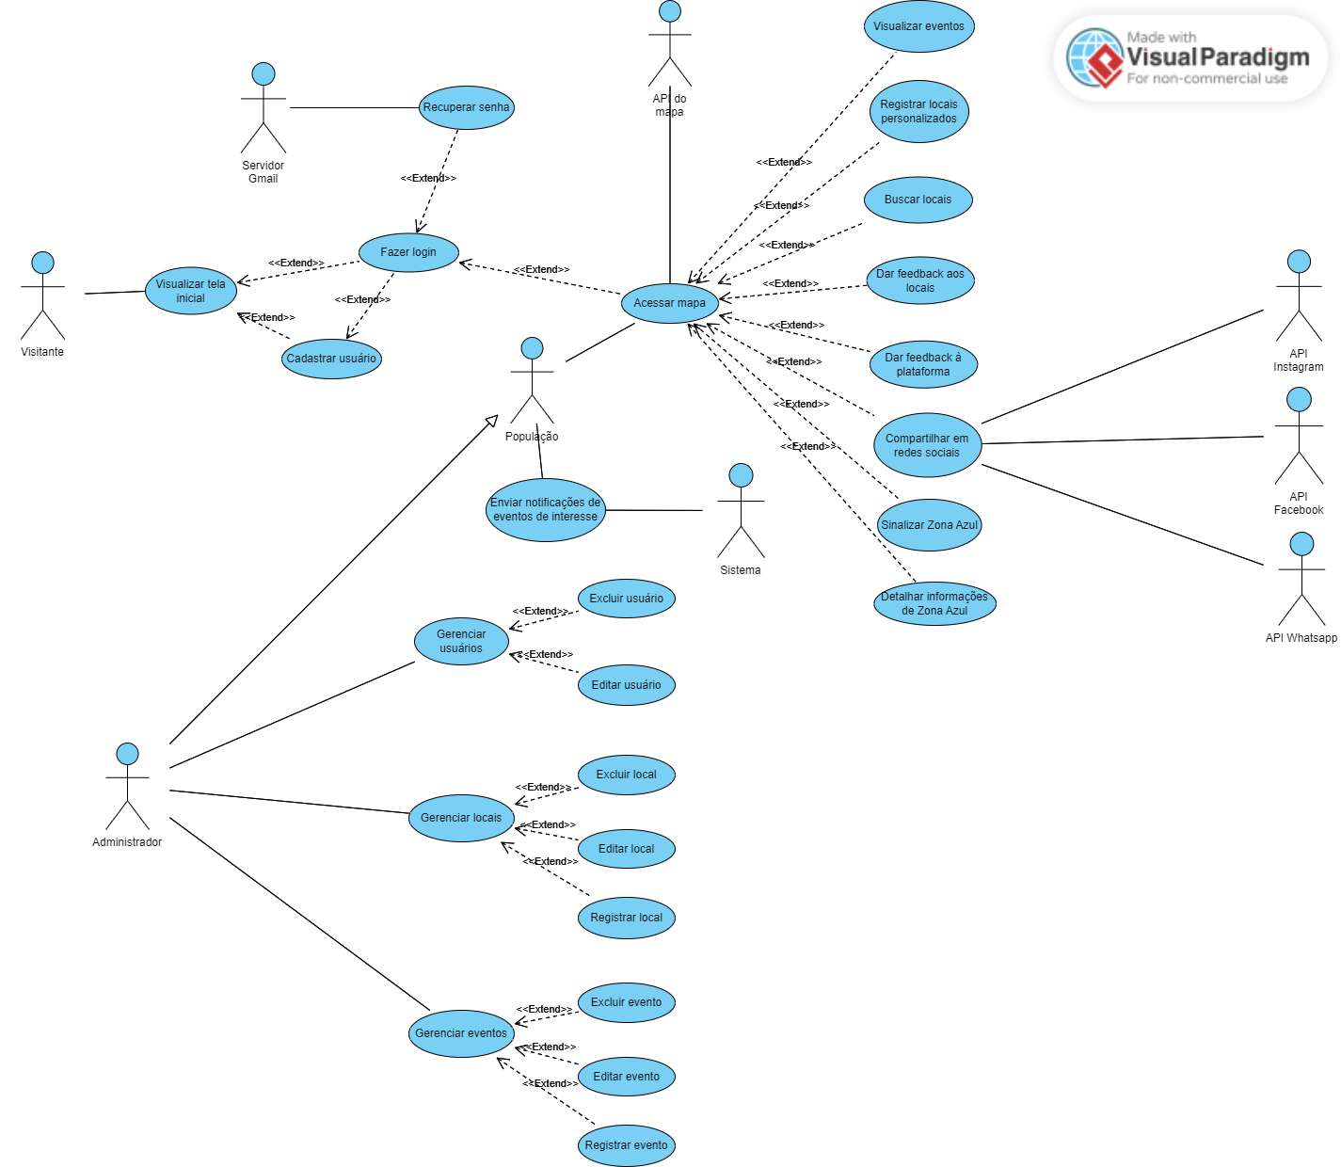

1. **Documentação dos Casos de Uso**

* 1. **Visualizar Tela Inicial**

| **Detalhes Gerais** | | |
| --- | --- | --- |
| **Breve Descrição:** | | Este caso de uso permite que o visitante acesse a tela inicial do "Guia São João", onde são exibidos os principais elementos do site, como login e cadastro. |
| **Ator Principal:** | | Visitante |
| **Pré-Condição:** | | O sistema deve estar online e acessível. |
| **Fluxo Principal** | | |
| **Ações dos Atores:** | | **Ações do Sistema:** |
| 1. O visitante acessa o site do "Guia São João". | | 2. O sistema carrega e exibe a tela inicial, que inclui o slogan, uma imagem principal, informações sobre eventos e feedback de usuários. |
| 3. O visitante pode visualizar as opções de navegação disponíveis, como login, cadastro. | |  |
| Fluxo Alternativo A: Falha ao Carregar a Tela Inicial | | |
|  | 1. Se o sistema encontrar dificuldades ao carregar a tela inicial (problemas de conexão ou servidor indisponível) | |
|  | 1. O sistema exibe uma mensagem de erro ao visitante, sugerindo que tente novamente mais tarde ou verifique sua conexão. | |
| **Protótipo de Interface Homem-Máquina:** | | |

* 1. **Cadastrar Usuário**

| **Detalhes Gerais** | | |
| --- | --- | --- |
| **Breve Descrição:** | | Este caso de uso permite que um visitante se cadastre no "Guia São João", criando uma conta com as informações necessárias para acessar funcionalidades personalizadas, como salvar locais e receber notificações. |
| **Ator Principal:** | | Visitante |
| **Pré-Condição:** | | O visitante deve ter acesso à internet e ao site |
| **Fluxo Principal** | | |
| **Ações dos Atores:** | | **Ações do Sistema:** |
| 1. O visitante clica na opção de "cadastro" na tela inicial. | | 2. O sistema exibe um formulário de cadastro com os seguintes campos:  ○ Nome: Varchar(100)  ○ Email: Varchar(200)  ○ Senha: Varchar(30)  ○ Confirmar senha*: Varchar(30)  ○ Telefone: Char(20)  ○ Endereço: Varchar(200) |
| 3. O visitante preenche todos os campos obrigatórios e clica no botão “Cadastrar” | | 4. O sistema valida as informações e cria um novo registro de usuário. |
| Fluxo Alternativo A: Email Já Cadastrado | | |
| 1. Se o visitante inserir um email já cadastrado | 2. O sistema exibe uma mensagem informando que o email já está em uso e sugere que o visitante faça login ou recupere a senha. | |
| **Protótipo de Interface Homem-Máquina:** | | |

* 1. **Fazer login**

| **Detalhes Gerais** | | |
| --- | --- | --- |
| **Breve Descrição:** | | Este caso de uso permite que um usuário registrado faça login no sistema "Guia São João" para acessar funcionalidades personalizadas e conteúdo restrito. |
| **Ator Principal:** | | Visitante |
| **Pré-Condição:** | | O usuário deve ter uma conta previamente registrada no sistema. |
| **Fluxo Principal** | | |
| **Ações dos Atores:** | | **Ações do Sistema:** |
| 1. O usuário clica em "login" na tela inicial. | | 2. O sistema exibe o formulário de login com campos para Email e Senha. |
| 3. O usuário insere suas credenciais. | | 4. O sistema valida as credenciais e redireciona o usuário para a página principal, onde ele pode acessar o mapa e outras funcionalidades personalizadas. |
| Fluxo Alternativo A: Credenciais Inválidas | | |
| 1. Se as credenciais inseridas estiverem incorretas: | 2. O sistema exibe uma mensagem de erro solicitando que o usuário tente novamente ou recupere sua senha. | |
| **Protótipo de Interface Homem-Máquina:** | | |

* 1. **Recuperar a Senha**

| **Detalhes Gerais** | | |
| --- | --- | --- |
| **Breve Descrição:** | | Este caso de uso permite que um usuário que esqueceu sua senha solicite a redefinição da mesma, recebendo um link de recuperação por email. |
| **Ator Principal:** | | Visitante |
| **Pré-Condição:** | | O usuário deve ter um email cadastrado no sistema. |
| **Fluxo Principal** | | |
| **Ações dos Atores:** | | **Ações do Sistema:** |
| 1. O usuário clica em "Esqueci minha senha" na tela de login. | | 2. O sistema solicita que o usuário informe o email cadastrado. |
| 3. O usuário insere seu email e clica em "Enviar Link de Recuperação". | | 4. O sistema envia um email com um link para redefinição de senha. |
| 5. O usuário clica no link, insere uma nova senha e confirma. | | 6. O sistema atualiza a senha e permite que o usuário faça login. |
| Fluxo Alternativo A: Email Não Cadastrado | | |
| 1. Se o email informado não estiver cadastrado no sistema: | 2. O sistema exibe uma mensagem de erro informando que o email não foi encontrado e sugere que o usuário verifique as informações ou crie uma nova conta. | |
| **Protótipo de Interface Homem-Máquina:** | | |

* 1. **Acessar Mapa**

| **Detalhes Gerais** | | |
| --- | --- | --- |
| **Breve Descrição:** | | Este caso de uso permite que o usuário acesse o mapa interativo do "Guia São João", onde ele pode visualizar locais de interesse, eventos, e outras informações relevantes. |
| **Ator Principal:** | | População |
| **Pré-Condição:** | | O usuário deve estar logado no sistema. |
| **Fluxo Principal** | | |
| **Ações dos Atores:** | | **Ações do Sistema:** |
| 1. O usuário, após fazer login, tem acesso ao mapa interativo. | | 2. O sistema carrega o mapa interativo com todas as funcionalidades disponíveis, como filtros de locais e eventos. |
| 3. O usuário pode visualizar e interagir com o mapa, acessando informações detalhadas de locais, eventos, e outras funcionalidades. | |  |
| Fluxo Alternativo A: Falha ao Carregar o Mapa | | |
|  | 1. Se o sistema encontrar dificuldades ao carregar o mapa (problemas de rede, API fora do ar): | |
|  | 2. O sistema exibe uma mensagem de erro, solicitando que o usuário tente novamente mais tarde. | |
| **Protótipo de Interface Homem-Máquina:** | | |

* 1. **Visualizar Eventos**

| **Detalhes Gerais** | | |
| --- | --- | --- |
| **Breve Descrição:** | | Este caso de uso permite que o usuário visualize eventos locais diretamente no mapa, com informações detalhadas sobre cada evento. |
| **Ator Principal:** | | População |
| **Pré-Condição:** | | O usuário deve estar logado no sistema |
| **Fluxo Principal** | | |
| **Ações dos Atores:** | | **Ações do Sistema:** |
| 1. O usuário acessa o mapa e seleciona a opção de "Visualizar Eventos". | | 2. O sistema exibe os eventos próximos abaixo do mapa, representados por ícones e descrições básicas. |
| 3. O usuário pode ver mais detalhes do evento, como data, local e descrição. | |  |
| Fluxo Alternativo A: Nenhum Evento Disponível | | |
|  | 1. Caso não haja eventos disponíveis na área visualizada | |
|  | 2. O sistema informa que não há eventos cadastrados no momento e sugere que o usuário verifique outras áreas ou volte mais tarde. | |
| **Protótipo de Interface Homem-Máquina:** | | |

## Registrar Locais Personalizados

| **Detalhes Gerais** | |
| --- | --- |
| **Breve Descrição:** | Este caso de uso permite que o usuário registre locais personalizados no mapa, como sua casa, trabalho, ou outros pontos de interesse. |
| **Ator Principal:** | População. |
| **Pré-Condição:** | O usuário deve estar logado no sistema. |
| **Fluxo Principal** | |
| **Ações dos Atores:** | **Ações do Sistema:** |
| 1. O usuário acessa o mapa e seleciona "Registrar Locais Personalizados". | 2. O sistema exibe um formulário onde o usuário pode inserir os dados do local, como nome, endereço, e tipo de local (ex: Casa, Trabalho, etc.). |
| 3. O usuário preenche as informações e clica em "Salvar". | 4. O sistema armazena o novo local no banco de dados e o exibe no mapa. |
|  |  |
| Fluxo Alternativo A: Campos Obrigatórios em Branco | |
| 1. Se o usuário não preencher todas as informações necessárias: | 2. O sistema solicita que ele complete os campos obrigatórios antes de salvar. |
|  |  |
| | Fluxo Alternativo B: Local Duplicado | | | --- | --- | | 1. Se o usuário tentar registrar um local que já existe: | 2. O sistema exibe uma mensagem informando que o local já está registrado e sugere que o usuário verifique os locais cadastrados. | |  |  | | **Protótipo de Interface Homem-Máquina:**   | | | |

## Buscar Locais

| **Detalhes Gerais** | |
| --- | --- |
| **Breve Descrição:** | Este caso de uso permite que o usuário busque locais específicos no mapa utilizando uma barra de pesquisa. |
| **Ator Principal:** | População. |
| **Pré-Condição:** | O usuário deve estar logado no sistema. |
| **Fluxo Principal** | |
| **Ações dos Atores:** | **Ações do Sistema:** |
| 1. O usuário acessa o mapa e usa a barra de busca para localizar um local específico. | 2. O sistema exibe os resultados da busca com base nos critérios informados, como nome ou tipo de local. |
| 3. O usuário clica em um dos resultados para ver mais detalhes no mapa. |  |
|  |  |
| Fluxo Alternativo A: Nenhum Local Encontrado | |
|  | 1. Se nenhum local for encontrado com base nos critérios informados: |
|  | 2. O sistema exibe uma mensagem informando que a busca não retornou resultados e sugere que o usuário tente com outros termos ou filtros. |
| | Fluxo Alternativo A: Falha ao Realizar a Busca | | | --- | --- | |  | 1. Se o sistema encontrar dificuldades ao processar a busca (problemas de conexão ou falha no banco de dados): | |  | 2. O sistema exibe uma mensagem de erro e permite que o usuário tente novamente mais tarde. | | **Protótipo de Interface Homem-Máquina:**   | | | |

## Dar Feedback aos Locais

| **Detalhes Gerais** | |
| --- | --- |
| **Breve Descrição:** | Este caso de uso permite que o usuário dê feedback sobre os locais registrados no mapa, ajudando outros usuários a avaliar e escolher os melhores pontos de interesse. |
| **Ator Principal:** | População. |
| **Pré-Condição:** | O usuário deve estar logado no sistema. |
| **Fluxo Principal** | |
| **Ações dos Atores:** | **Ações do Sistema:** |
| 1. O usuário acessa um local no mapa e escolhe a opção de "Dar Feedback". | 2. O sistema exibe um formulário de feedback onde o usuário pode inserir sua avaliação e comentários sobre o local. |
| 3. O usuário preenche o feedback e clica em "Enviar". | 4. O sistema armazena o feedback associado ao local e o exibe nas informações do local para outros usuários. |
|  |  |
| Fluxo Alternativo A: Feedback em Branco | |
| 1. Se o usuário deixar o formulário em branco: | 2. O sistema solicita que ele insira algum comentário antes de enviar. |
|  |  |
| | Fluxo Alternativo A: Falha ao Enviar Feedback | | | --- | --- | |  | 1. Se o sistema encontrar dificuldades ao armazenar o feedback (problemas de conexão ou falha no banco de dados): | |  | 2. O sistema exibe uma mensagem de erro e permite que o usuário tente novamente mais tarde. | | **Protótipo de Interface Homem-Máquina:**   | | | |

## Dar Feedback à Plataforma

| **Detalhes Gerais** | |
| --- | --- |
| **Breve Descrição:** | Este caso de uso permite que o usuário dê feedback sobre a plataforma "Guia São João", oferecendo sugestões, críticas, ou elogios para melhorar o serviço. |
| **Ator Principal:** | População. |
| **Pré-Condição:** | O usuário deve estar logado no sistema. |
| **Fluxo Principal** | |
| **Ações dos Atores:** | **Ações do Sistema:** |
| 1. O usuário acessa uma área dedicada ao feedback da plataforma e seleciona "Dar Feedback". | 2.O sistema exibe um formulário onde o usuário pode deixar suas impressões e sugestões sobre a plataforma como um todo. |
| 3. O usuário preenche o formulário e clica em "Enviar". | 4. O sistema registra o feedback e o armazena no banco de dados para futura análise pela equipe de desenvolvimento. |
|  |  |
| Fluxo Alternativo A: Feedback Vazio | |
| 1. Se o usuário tentar enviar um feedback vazio: | 2. O sistema solicita que ele preencha algum campo antes de enviar. |
|  |  |
| **Protótipo de Interface Homem-Máquina:**   | |

## Compartilhar em Redes Sociais

| **Detalhes Gerais** | |
| --- | --- |
| **Breve Descrição:** | Este caso de uso permite que o usuário compartilhe locais ou eventos do "Guia São João" diretamente em suas redes sociais, promovendo o site e facilitando a disseminação de informações. |
| **Ator Principal:** | População |
| **Pré-Condição:** | O usuário deve estar logado no sistema. |
| **Fluxo Principal** | |
| **Ações dos Atores:** | **Ações do Sistema:** |
| 1. O usuário acessa um local ou evento no mapa e seleciona "Compartilhar em Redes Sociais". | 2. O sistema exibe opções para compartilhar o conteúdo em diferentes plataformas como Facebook, Instagram, e WhatsApp. |
| 3. O usuário escolhe a plataforma desejada e confirma. | 4. O sistema redireciona o usuário para a plataforma escolhida com o link e informações prontas para o compartilhamento. |
|  |  |
| Fluxo Alternativo A: Falha na Conexão com a Rede Social | |
|  | 1. Se o sistema não conseguir se conectar à rede social escolhida: |
|  | 2. O sistema exibe uma mensagem de erro e sugere que o usuário tente novamente mais tarde. |
|  | 3. O sistema pode oferecer a opção de copiar o link para que o usuário cole manualmente em sua rede social. |
| **Protótipo de Interface Homem-Máquina:**   | |

## Sinalizar Zona Azul

| **Detalhes Gerais** | |
| --- | --- |
| **Breve Descrição:** | Este caso de uso permite que o usuário visualize as áreas de Zona Azul no mapa, indicando onde é necessário pagar para estacionar. |
| **Ator Principal:** | População. |
| **Pré-Condição:** | O usuário deve estar logado no sistema. |
| **Fluxo Principal** | |
| **Ações dos Atores:** | **Ações do Sistema:** |
| 1. O usuário acessa o mapa e ativa o filtro para sinalizar as áreas de Zona Azul. | 2. O sistema carrega e exibe as ruas sinalizadas em azul, indicando as áreas onde é necessário pagar pela Zona Azul. |
| 3. O usuário pode clicar nas ruas sinalizadas para obter mais informações sobre a Zona Azul, como horários e tarifas. |  |
|  |  |
| Fluxo Alternativo A: Zona Azul Não Sinalizada | |
|  | 1. Se a área visualizada não tiver Zona Azul registrada: |
|  | 2. O sistema informa que não há áreas de Zona Azul na região selecionada. |
| **Protótipo de Interface Homem-Máquina:**   | |

* 1. **Detalhar Informações da Zona Azul**

| **Detalhes Gerais** | | |
| --- | --- | --- |
| **Breve Descrição:** | | Este caso de uso permite que o usuário obtenha detalhes específicos sobre as áreas de Zona Azul, como horários de funcionamento, tarifas, e pontos de pagamento. |
| **Ator Principal:** | | População |
| **Pré-Condição:** | | O usuário deve estar logado no sistema. |
| **Fluxo Principal** | | |
| **Ações dos Atores:** | | **Ações do Sistema:** |
| 1. O usuário acessa uma rua sinalizada como Zona Azul no mapa. | | 1. O sistema exibe detalhes como horários de funcionamento, preços, e pontos de pagamento disponíveis na área selecionada. |
| 1. O usuário pode usar essas informações para planejar seu estacionamento de forma adequada. | |  |
|  | |  |
| Fluxo Alternativo A: Informações Indisponíveis: | | |
|  | 1. Se o sistema não encontrar detalhes para a Zona Azul selecionada: | |
|  | 1. 2a. O sistema exibe uma mensagem informando que não há informações disponíveis no momento e sugere que o usuário consulte outra área ou volte mais tarde. | |
| **Protótipo de Interface Homem-Máquina:**   | | |

* 1. **Enviar Notificações de Eventos de Interesse**

| **Detalhes Gerais** | | |
| --- | --- | --- |
| **Breve Descrição:** | | Este caso de uso permite que o sistema envie notificações automáticas ao usuário sobre eventos locais de seu interesse, com base em suas preferências e histórico de navegação. |
| **Ator Principal:** | | Sistema |
| **Pré-Condição:** | | O usuário deve ter configurado suas preferências de notificações. |
| **Fluxo Principal** | | |
| **Ações dos Atores:** | | **Ações do Sistema:** |
| 1. O sistema identifica eventos de interesse para o usuário com base em suas preferências e histórico de navegação. | | 1. O sistema envia notificações automáticas para o usuário sobre esses eventos. |
| 1. O usuário recebe as notificações e pode clicar para ver mais detalhes ou ignorá-las. | |  |
|  | |  |
| Fluxo Alternativo A: Notificações Desativadas: | | |
| 1. Se o usuário desativar as notificações: | 3a. O sistema respeita a configuração e não envia notificações futuras até que o usuário as reative. | |
|  |  | |
| **Protótipo de Interface Homem-Máquina:** | | |

* 1. **Gerenciar Usuários**

| **Detalhes Gerais** | | |
| --- | --- | --- |
| **Breve Descrição:** | | Este caso de uso permite que o administrador gerencie os usuários cadastrados no "Guia São João", incluindo visualizar, editar, ou excluir contas de usuário. |
| **Ator Principal:** | | Administrador |
| **Pré-Condição:** | | O administrador deve estar logado no painel de administração. |
| **Fluxo Principal** | | |
| **Ações dos Atores:** | | **Ações do Sistema:** |
| 1. O administrador acessa o painel de administração e seleciona "Gerenciar Usuários". | | 1. O sistema exibe uma lista de todos os usuários registrados, com opções para visualizar, editar, ou excluir cada conta. |
| 1. O administrador pode clicar em um usuário para visualizar ou modificar suas informações. | |  |
|  | |  |
| Fluxo Alternativo A: Usuário Não Encontrado: | | |
| 1. Se o administrador tentar acessar uma conta de usuário não existente: | 1. 2a. O sistema exibe uma mensagem informando que o usuário não foi encontrado e sugere que o administrador verifique as informações. | |
|  |  | |
| **Protótipo de Interface Homem-Máquina:** | | |

* 1. **Excluir Usuário**

| **Detalhes Gerais** | | |
| --- | --- | --- |
| **Breve Descrição:** | | Este caso de uso permite que o administrador exclua permanentemente uma conta de usuário do "Guia São João". |
| **Ator Principal:** | | Administrador |
| **Pré-Condição:** | | O administrador deve estar logado no painel de administração. |
| **Fluxo Principal** | | |
| **Ações dos Atores:** | | **Ações do Sistema:** |
| 1. O administrador acessa a lista de usuários através do painel de administração. | | 1. O administrador seleciona o usuário que deseja excluir. |
| 1. O sistema solicita confirmação da exclusão. | | 1. O administrador confirma a exclusão. |
| 1. O sistema remove o usuário do banco de dados e o exclui da lista. | |  |
| Fluxo Alternativo A: Exclusão Cancelada: | | |
| 1. Se o administrador cancelar a exclusão: | 1. 4a. O sistema retorna à lista de usuários sem fazer alterações. | |
|  |  | |
| **Protótipo de Interface Homem-Máquina:** | | |

* 1. **Editar Usuário**

| **Detalhes Gerais** | | |
| --- | --- | --- |
| **Breve Descrição:** | | Este caso de uso permite que o administrador edite as informações de uma conta de usuário registrada no "Guia São João". |
| **Ator Principal:** | | Administrador |
| **Pré-Condição:** | | O administrador deve estar logado no painel de administração. |
| **Fluxo Principal** | | |
| **Ações dos Atores:** | | **Ações do Sistema:** |
| 1. O administrador acessa a lista de usuários no painel de administração. | | 1. O administrador seleciona o usuário que deseja editar. |
| 1. O sistema exibe o formulário com as informações atuais do usuário. | | 1. O administrador faz as alterações necessárias e confirma. |
| 1. O sistema salva as alterações e atualiza as informações do usuário. | |  |
| Fluxo Alternativo A: Dados Inválidos: | | |
| 1. Se o administrador inserir dados inválidos: | 1. 4a. O sistema exibe uma mensagem de erro solicitando que os dados sejam corrigidos antes de salvar. | |
|  |  | |
| **Protótipo de Interface Homem-Máquina:** | | |

* 1. **Gerenciar Locais**

| **Detalhes Gerais** | | |
| --- | --- | --- |
| **Breve Descrição:** | | Este caso de uso permite que o administrador gerencie os locais registrados no mapa "Guia São João", incluindo visualizar, editar, ou excluir informações de locais. |
| **Ator Principal:** | | Administrador |
| **Pré-Condição:** | | O administrador deve estar logado no painel de administração. |
| **Fluxo Principal** | | |
| **Ações dos Atores:** | | **Ações do Sistema:** |
| 1. O administrador acessa o painel de administração e seleciona "Gerenciar Locais". | | 1. O sistema exibe uma lista de todos os locais registrados no mapa, com opções para visualizar, editar, ou excluir cada local. |
| 1. O administrador pode clicar em um local para visualizar ou modificar suas informações. | |  |
|  | |  |
| Fluxo Alternativo A: Local Não Encontrado: | | |
| 1. Se o administrador tentar acessar um local não existente: | 1. 2a. O sistema exibe uma mensagem informando que o local não foi encontrado e sugere que o administrador verifique as informações. | |
|  |  | |
| **Protótipo de Interface Homem-Máquina:** | | |

* 1. **Excluir Local**

| **Detalhes Gerais** | | |
| --- | --- | --- |
| **Breve Descrição:** | | Este caso de uso permite que o administrador exclua permanentemente um local registrado no mapa "Guia São João". |
| **Ator Principal:** | | Administrador |
| **Pré-Condição:** | | O administrador deve estar logado no painel de administração. |
| **Fluxo Principal** | | |
| **Ações dos Atores:** | | **Ações do Sistema:** |
| 1. O administrador acessa a lista de locais no painel de administração e seleciona o local. | | 1. O sistema solicita confirmação da exclusão. |
| 1. O administrador confirma a exclusão. | | 1. O sistema remove o local do banco de dados e o exclui da lista. |
| Fluxo Alternativo A: Exclusão Cancelada | | |
| 1. Se o administrador cancelar a exclusão. | 1. O sistema retorna à lista de locais sem fazer alterações | |
| **Protótipo de Interface Homem-Máquina:** | | |

* 1. **Editar Local**

| **Detalhes Gerais** | | |
| --- | --- | --- |
| **Breve Descrição:** | | Descrição: Este caso de uso permite que o administrador edite as informações de um local registrado no mapa "Guia São João" |
| **Ator Principal:** | | Administrador |
| **Pré-Condição:** | | O administrador deve estar logado no painel de administração. |
| **Fluxo Principal** | | |
| **Ações dos Atores:** | | **Ações do Sistema:** |
| 1. O administrador acessa a lista de locais no painel de administração e selecionar o local. | | 1. O sistema exibe o formulário com as informações atuais do local. |
| 1. O administrador faz as alterações necessárias e confirma. | | 1. O sistema salva as alterações e atualiza as informações do local. |
| Fluxo Alternativo A: Dados Inválidos | | |
| 1. Se o administrador inserir dados inválidos | 1. O sistema exibe uma mensagem de erro solicitando que os dados sejam corrigidos antes de salvar. | |
| **Protótipo de Interface Homem-Máquina:** | | |

* 1. **Registrar Local**

| **Detalhes Gerais** | | |
| --- | --- | --- |
| **Breve Descrição:** | | Este caso de uso permite que o administrador registre novos locais no mapa "Guia São João", adicionando informações relevantes como nome, endereço, e tipo de local. |
| **Ator Principal:** | | Administrador |
| **Pré-Condição:** | | O administrador deve estar logado no painel de administração. |
| **Fluxo Principal** | | |
| **Ações dos Atores:** | | **Ações do Sistema:** |
| 1. O administrador acessa a opção de "Registrar Local" no painel de administração. | | 1. O sistema exibe um formulário onde o administrador insere os dados do novo local. |
| 1. O administrador preenche os campos necessários e confirma. | | 1. O sistema registra o novo local e o exibe no mapa. |
| Fluxo Alternativo A: Campos Obrigatórios em Branco | | |
| 1. Se o administrador deixar campos obrigatórios em branco. | 1. O sistema solicita que o administrador preencha os campos obrigatórios antes de salvar. | |
| **Protótipo de Interface Homem-Máquina:** | | |

* 1. **Gerenciar eventos**

| **Detalhes Gerais** | | |
| --- | --- | --- |
| **Breve Descrição:** | | Este caso de uso permite que o administrador gerencie os eventos registrados no mapa "Guia São João", incluindo visualizar, editar, ou excluir eventos. |
| **Ator Principal:** | | Administrador |
| **Pré-Condição:** | | O administrador deve estar logado no painel de administração. |
| **Fluxo Principal** | | |
| **Ações dos Atores:** | | **Ações do Sistema:** |
| 1. O administrador acessa o painel de administração e seleciona "Gerenciar Eventos". | | 1. O sistema exibe uma lista de todos os eventos registrados no mapa, com opções para visualizar, editar, ou excluir cada evento. |
| 1. O administrador pode clicar em um evento para visualizar ou modificar suas informações. | |  |
| Fluxo Alternativo A: Evento Não Encontrado | | |
| 1. Se o administrador tentar acessar um evento não existente. | 1. O sistema exibe uma mensagem informando que o evento não foi encontrado e sugere que o administrador verifique as informações. | |
| **Protótipo de Interface Homem-Máquina:** | | |

* 1. **Excluir evento**

| **Detalhes Gerais** | | |
| --- | --- | --- |
| **Breve Descrição:** | | Este caso de uso permite que o administrador exclua permanentemente um evento registrado no mapa "Guia São João". |
| **Ator Principal:** | | Administrador |
| **Pré-Condição:** | | O administrador deve estar logado no painel de administração. |
| **Fluxo Principal** | | |
| **Ações dos Atores:** | | **Ações do Sistema:** |
| 1. O administrador acessa a lista de eventos no painel de administração e seleciona o evento. | | 1. O sistema solicita confirmação da exclusão. |
| 1. O administrador confirma a exclusão. | | 1. O sistema remove o evento do banco de dados e o exclui da lista. |
| Fluxo Alternativo A: Exclusão Cancelada | | |
| 1. Se o administrador cancelar a exclusão. | 1. O sistema retorna à lista de eventos sem fazer alterações. | |
| **Protótipo de Interface Homem-Máquina:** | | |

* 1. **Editar evento**

| **Detalhes Gerais** | | |
| --- | --- | --- |
| **Breve Descrição:** | | Este caso de uso permite que o administrador edite as informações de um evento registrado no mapa "Guia São João". |
| **Ator Principal:** | | Administrador |
| **Pré-Condição:** | | O administrador deve estar logado no painel de administração. |
| **Fluxo Principal** | | |
| **Ações dos Atores:** | | **Ações do Sistema:** |
| 1. O administrador acessa a lista de eventos no painel de administração e seleciona o evento. | | 1. O sistema exibe o formulário com as informações atuais do evento. |
| 1. O administrador faz as alterações necessárias e confirma. | | 1. O sistema salva as alterações e atualiza as informações do evento. |
| Fluxo Alternativo A: Dados Inválidos | | |
| 1. Se o administrador inserir dados inválidos | 1. O sistema exibe uma mensagem de erro solicitando que os dados sejam corrigidos antes de salvar. | |
| **Protótipo de Interface Homem-Máquina:** | | |

* 1. **Registrar evento**

| **Detalhes Gerais** | | |
| --- | --- | --- |
| **Breve Descrição:** | | Este caso de uso permite que o administrador registre novos eventos no mapa "Guia São João", adicionando informações relevantes como nome, data, e local do evento. |
| **Ator Principal:** | | Administrador |
| **Pré-Condição:** | | O administrador deve estar logado no painel de administração. |
| **Fluxo Principal** | | |
| **Ações dos Atores:** | | **Ações do Sistema:** |
| 1. O administrador acessa a opção de "Registrar Evento" no painel de administração. | | 1. O sistema exibe um formulário onde o administrador insere os dados do novo evento. |
| 1. O sistema exibe um formulário onde o administrador insere os dados do novo evento. | | 1. O sistema registra o novo evento e o exibe no mapa. |
| Fluxo Alternativo A: Campos Obrigatórios em Branco | | |
| 1. Se o administrador deixar campos obrigatórios em branco. | 1. O sistema solicita que o administrador preencha os campos obrigatórios antes de salvar. | |
| **Protótipo de Interface Homem-Máquina:** | | |

1. **Estimativa de Esforços por Pontos de Caso de Uso**

* 1. **Fatores Técnicos**

| **Fatores Técnicos** | **Peso** | **Relevância** | **Resultado** |
| --- | --- | --- | --- |
| Sistema Distribuído | 2 | 4 | 8 |
| Desempenho da Aplicação | 1 | 1 | 1 |
| Eficiência do Usuário Final | 1 | 4 | 4 |
| Complexidade de Processamento Interno | 1 | 1 | 1 |
| Reusabilidade de Código | 1 | 4 | 4 |
| Facilidade de Instalação | 0.5 | 5 | 2.5 |
| Usabilidade (Facilidade de utilização) | 0.5 | 2 | 1 |
| Portabilidade | 2 | 3 | 6 |
| Facilidade de Manutenção | 1 | 5 | 5 |
| Concorrências | 1 | 4 | 4 |
| Características de Segurança | 1 | 1 | 1 |
| Acesso Direto a Dispositivos de Terceiros | 1 | 0 | 0 |
| Requer Treinamento Especial aos Usuários | 1 | 0 | 0 |
|  |  | **Tfactor** | 37.5 |

* 1. **Fatores Ambientais**

| **Fatores Ambientais** | **Peso** | **Relevância** | **Resultados** |
| --- | --- | --- | --- |
| Familiaridade com o Processo Iterativo Unificado | 1.5 | 1 | 1.5 |
| Experiência na Aplicação | 0.5 | 0 | 0 |
| Experiência em Orientação a Objetos | 1 | 1 | 1 |
| Capacidade de Liderança em Análise | 0.5 | 0 | 0 |
| Motivação | 1 | 4 | 4 |
| Estabilidade de Requisitos | 2 | 3 | 6 |
| Consultores *Part-Time* | -1 | 0 | 0 |
| Linguagem de Programação na Linguagem | -1 | 4 | -4 |
|  |  | **Tfactor** | 8.5 |

* 1. **Estimativa de Esforços**

Abaixo, encontram-se definidas as métricas para a estimativa de esforços do módulo em questão:

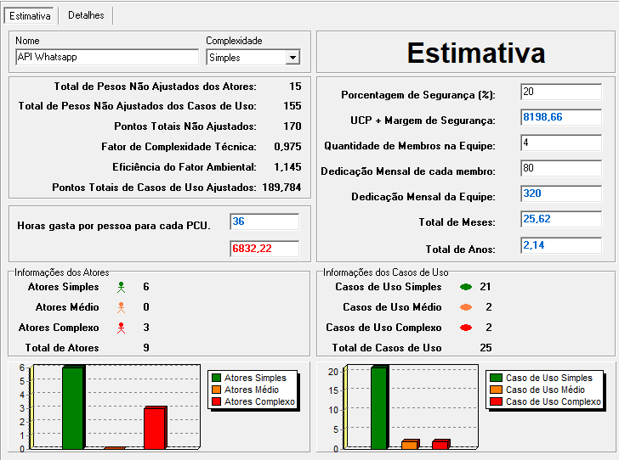

Na tabela a seguir, existe um resumo das métricas:

| **Valor da Hora do Projeto:** | R$ 20,00 | |
| --- | --- | --- |
| **Quantidade de Horas Prevista no Módulo:** | 6832,22 | |
| **Quantidade de Atores:** | | |
| **Simples** | **Médio** | **Complexo** |
| 6 | 0 | 3 |
| **Quantidade de Casos de Uso:** | | |
| **Simples** | **Médio** | **Complexo** |
| 21 | 2 | 2 |
| **Valor Total do Módulo:** | **R$ 136.644,40** | |